國中學生生涯發展紀錄手冊檢閱紀錄一
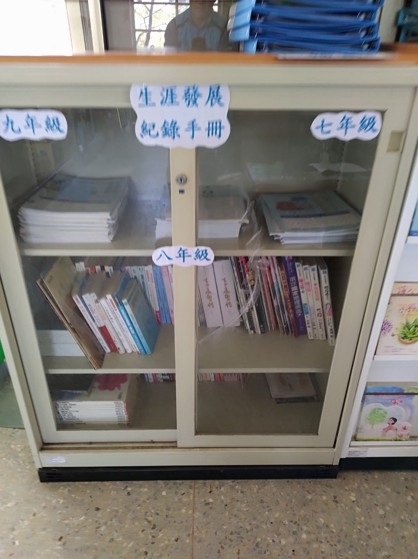
生涯發展紀錄手冊審查保管
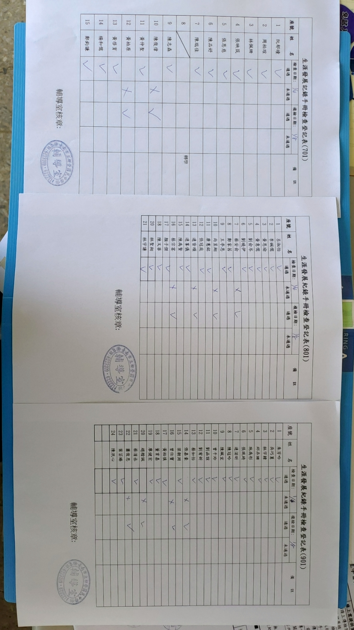
七、八、九年級生涯發展紀錄手冊檢查表

國中學生生涯發展紀錄手冊檢閱紀錄二
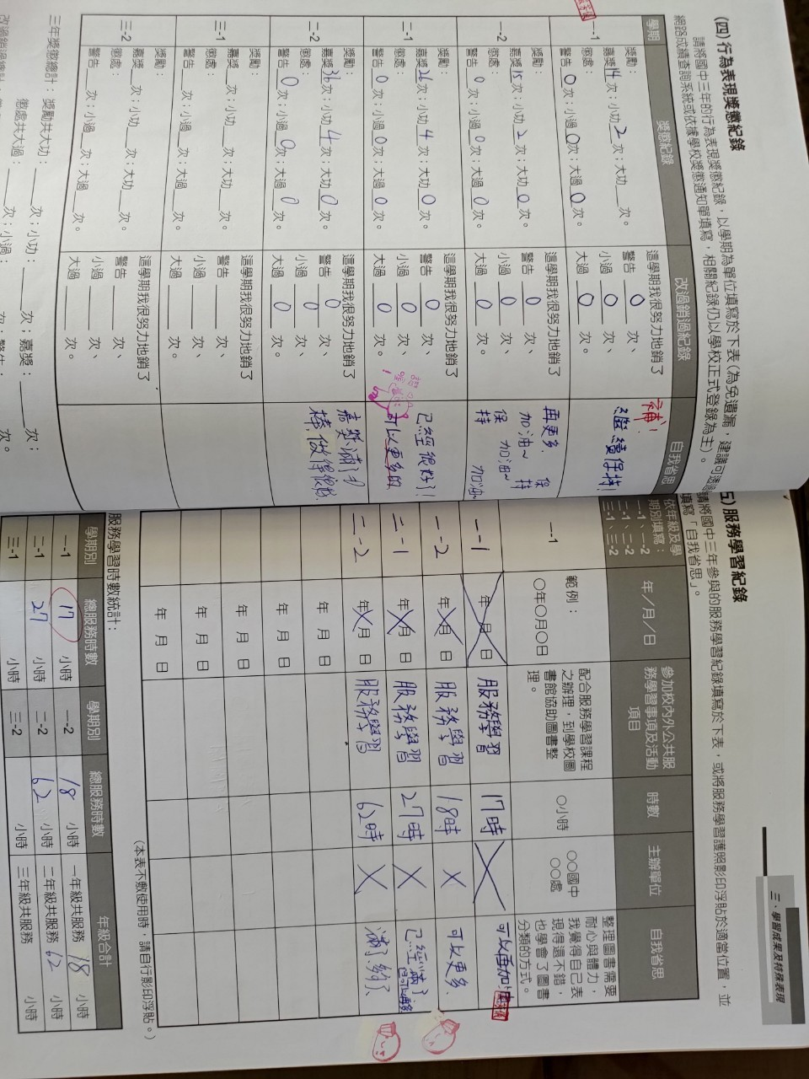
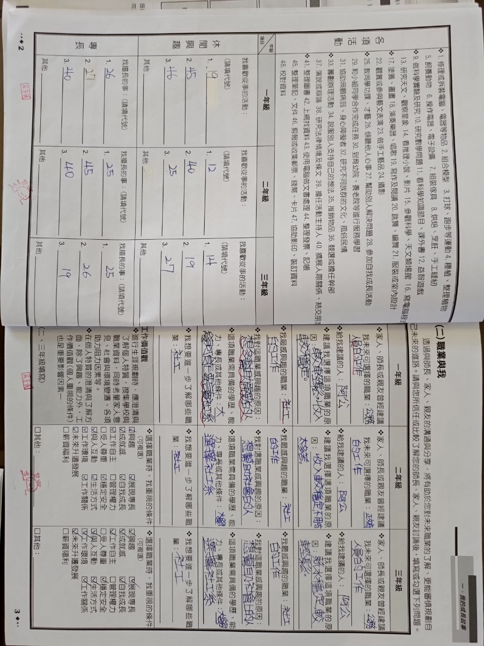
生涯發展紀錄手冊內容審查
國中學生生涯發展紀錄手冊檢閱紀錄三
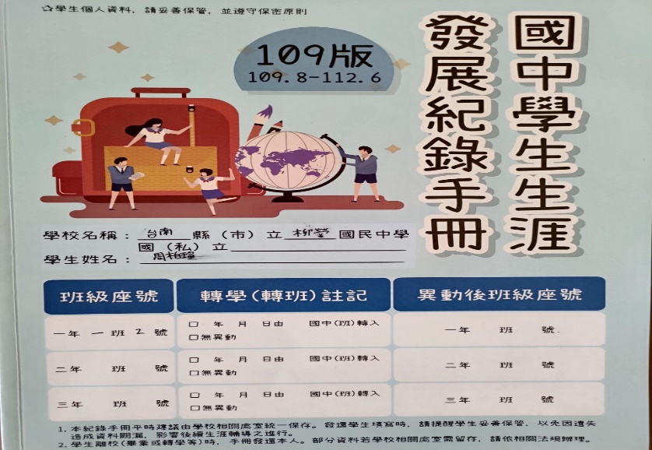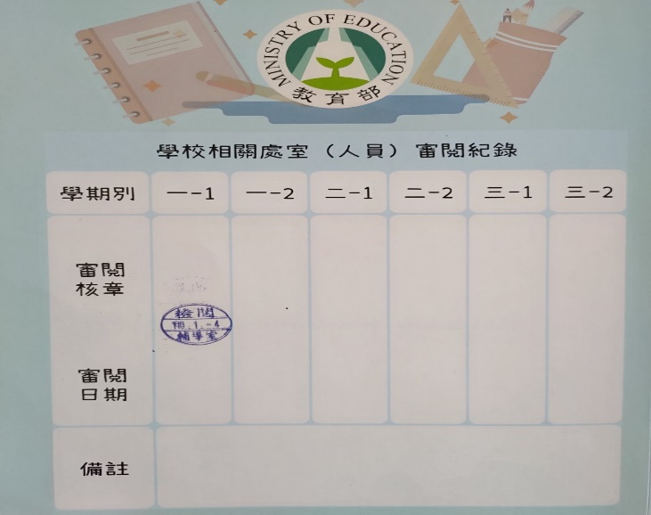
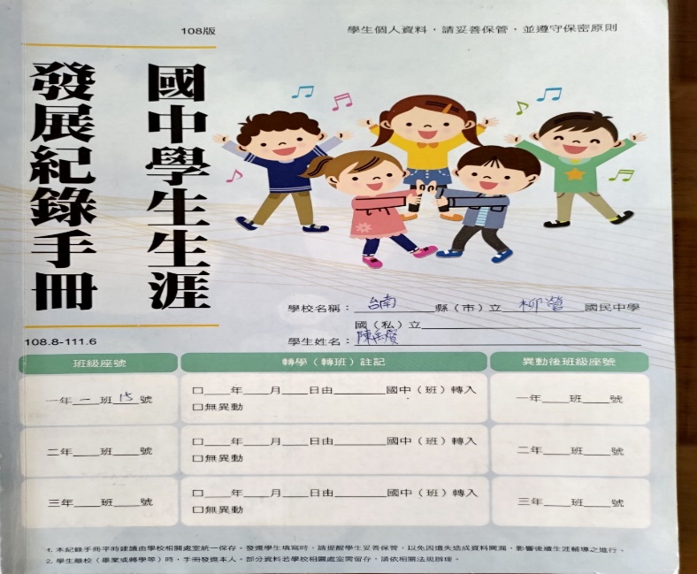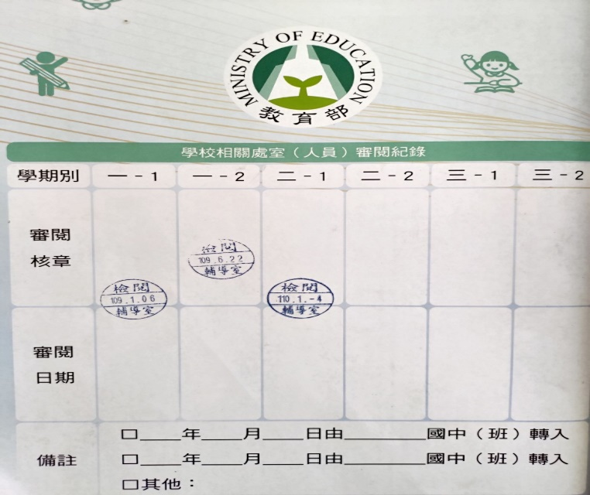
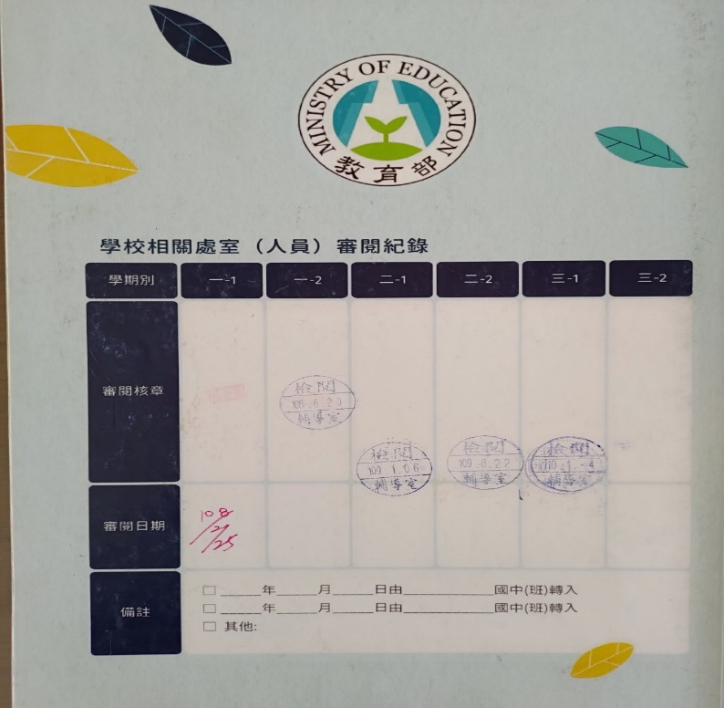
生涯發展紀錄手冊檢閱---輔導室核章

